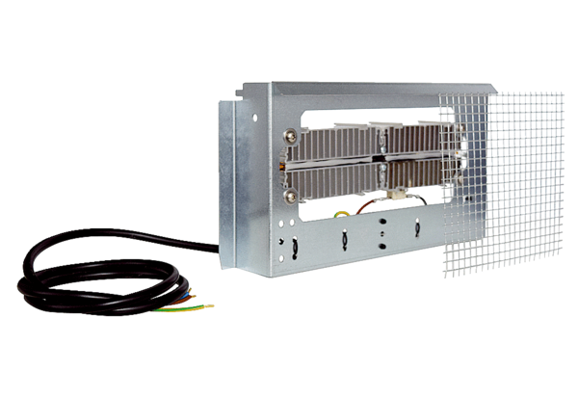Registre de préchauffage WS-VH 160Unité de conditionnement : 1 pièceGamme: K
Numéro de référence : 0092.0568Fabricant : MAICO

